**MAKALAH**

**ACTIVE SERVER PAGES.NET (ASP.NET)**

Diajukan untuk memenuhi tugas mata kuliah Pengembangan Aplikasi Web

*Dosen :Rian Andrian, ST.MT.*



*Disusun Oleh :*

Sri Dewi Aprianti 1157050

Rizkhita Habib Muhtar 1157050152

Wendi Siswanto 1157050173

**JURUSAN TEKNIK INFORMATIKA**

**FAKULTAS SAINS DAN TEKNOLOGI**

**UNIVERSITAS ISLAM NEGERI SUNAN GUNUNG DJATI**

**BANDUNG**

**2017**

**Active Server Pages.NET (ASP.NET)**

1. **Deskripsi**

ASP.NET singkatan dari Active Server Pages NET. Bahasa pemograman ini dikembangkan oleh Microsoft. ASP.NET digunakan untuk membuat halaman web yang merupakan bagian integral dari Microsoft .NET framework. Sebagai anggota dari .NET, ASP.NET adalah tool yang sangat berguna bagi programmer yang memudahkan programmer untuk membuat website yang dinamis yang disertai dengan bahasa VB dan C#.

ASP.NET tidak hanya terbatas pada bahasa script, tetapi memungkinkan Anda untuk menggunakan bahasa NET seperti C #, J #, VB, dll. Hal ini memungkinkan developer untuk membangun aplikasi yang sangat menarik dengan memanfaatkan Visual Studio., Alat pengembangan yang disediakan oleh Microsoft . ASP.NET adalah murni server-side teknologi. Hal ini dibangun pada common language runtime yang dapat digunakan pada server Windows untuk meng-host situs web ASP.NET.

Teknologi ASP.NET ini sudah banyak digunakan oleh developer-developer terkenal. Salah satu situs yang menggunakan ASP.NET adalah amazon.com dan juga ebay.com. Dengan adanya ASP.NET, tampilan dari web tersebut menjadi luar biasa.

1. **Kelebihan & Kekurangan**

**Kelebihan:**

* ASP.NET merupakan managed code, dan berjalan pada semacam virtual machine dari Microsoft yang disebut Common Language Runtime (CLR).
* ASP.NET merupakan compiled code menjadi IL (Intermediate Language) yaitu bahasa yang dikenali oleh CLR.
* ASP.NET dapat menggunakan berbagai bahasa pemrograman yang mendukung .NET Framework
* ASP.NET memiliki arsitektur web forms yang mempercepat development terlebih integrasi dan dukungan tools Visual Studio .NET yang sangat bagus sehingga pembuatan aplikasi web ASP.NET menggunakan VS.NET sangat efisien dan mempercepat waktu pembuatan aplikasi

**Kekurangan:**

* ASP.NET tidak dapat berjalan di platform non-microsoft sehingga tidak bisa gratis.
* Project ASP.NET jarang diopensource kan sehingga kita akan kesulitan mencari komponen, library atau project gratis

1. **Environment**
   1. **Tools Pendukung : SQL server, IIS (Internet Information Services) dan Bahasa Pemrograman C#**

* **IIS** atau **Internet Information Services** atau **Internet Information Server** adalah sebuah [HTTP](https://id.wikipedia.org/wiki/HTTP) [web server](https://id.wikipedia.org/wiki/Web_server) yang digunakan dalam [sistem operasi](https://id.wikipedia.org/wiki/Sistem_operasi" \o "Sistem operasi) [server](https://id.wikipedia.org/wiki/Server) [Windows](https://id.wikipedia.org/wiki/Windows), mulai dari [Windows NT 4.0 Server](https://id.wikipedia.org/wiki/Windows_NT_4.0), [Windows 2000 Server](https://id.wikipedia.org/wiki/Windows_2000) atau [Windows Server 2003](https://id.wikipedia.org/wiki/Windows_Server_2003). Layanan ini merupakan layanan terintegrasi dalam [Windows 2000 Server](https://id.wikipedia.org/wiki/Windows_2000), [Windows Server 2003](https://id.wikipedia.org/wiki/Windows_Server_2003) atau sebagai *add-on* dalam [Windows NT 4.0](https://id.wikipedia.org/wiki/Windows_NT_4.0). Layanan ini berfungsi sebagai pendukung protokol [TCP/IP](https://id.wikipedia.org/wiki/TCP/IP)yang berjalan dalam lapisan aplikasi (*application layer*). IIS juga menjadi fondasi dari platform [Internet](https://id.wikipedia.org/wiki/Internet) dan [Intranet](https://id.wikipedia.org/wiki/Intranet) [Microsoft](https://id.wikipedia.org/wiki/Microsoft), yang mencakup [Microsoft Site Server](https://id.wikipedia.org/w/index.php?title=Microsoft_Site_Server&action=edit&redlink=1), [Microsoft Commercial Internet System](https://id.wikipedia.org/w/index.php?title=Microsoft_Commercial_Internet_System&action=edit&redlink=1) dan produk-produk [Microsoft BackOffice](https://id.wikipedia.org/w/index.php?title=Microsoft_BackOffice&action=edit&redlink=1) lainnya.
* **Microsoft SQL Server**  adalah sebuah [sistem manajemen basis data relasional](https://id.wikipedia.org/wiki/Sistem_manajemen_basis_data_relasional) (RDBMS) produk [Microsoft](https://id.wikipedia.org/wiki/Microsoft_Corporation). [Bahasa kueri](https://id.wikipedia.org/wiki/Bahasa_kueri" \o "Bahasa kueri) utamanya adalah [Transact-SQL](https://id.wikipedia.org/wiki/Transact-SQL) yang merupakan implementasi dari [SQL](https://id.wikipedia.org/wiki/SQL) standar ANSI/ISO yang digunakan oleh Microsoft dan [Sybase](https://id.wikipedia.org/w/index.php?title=Sybase&action=edit&redlink=1). Umumnya SQL Server digunakan di dunia bisnis yang memiliki basis data berskala kecil sampai dengan menengah, tetapi kemudian berkembang dengan digunakannya SQL Server pada basis data besar
* **Bahasa**[**C#**](https://id.wikipedia.org/wiki/C_sharp) adalah sebuah [bahasa pemrograman](https://id.wikipedia.org/wiki/bahasa_pemrograman" \o "w:bahasa pemrograman) modern yang bersifat *general-purpose*, [‎berorientasi objek](https://id.wikipedia.org/wiki/pemrograman_berorientasi_objek), yang dapat digunakan untuk membuat [program](https://id.wikipedia.org/wiki/program_komputer) di atas arsitektur [Microsoft .NET Framework](https://id.wikipedia.org/wiki/Microsoft_.NET_Framework). ‎Bahasa C# ini memiliki kemiripan dengan bahasa [Java](https://id.wikipedia.org/wiki/Java), [C](https://id.wikipedia.org/wiki/bahasa_pemrograman_C) dan [C++](https://id.wikipedia.org/wiki/bahasa_pemrograman_C%2B%2B).

Bahasa pemrograman ini dikembangkan oleh sebuah tim pengembang di [Microsoft](https://id.wikipedia.org/wiki/Microsoft_Corporation) yang dipimpin oleh [‎Anders Hejlsberg](https://id.wikipedia.org/wiki/Anders_Hejlsberg), seorang yang telah lama malang melintang di dunia pengembangan bahasa ‎pemrograman karena memang ialah yang membuat [Borland Turbo Pascal](https://id.wikipedia.org/wiki/Turbo_Pascal), [Borland Delphi](https://id.wikipedia.org/wiki/Borland_Delphi), dan juga [Microsoft J++](https://id.wikipedia.org/wiki/Microsoft_J%2B%2B).

* 1. **IDE : Microsoft Visual Studio**

**Microsoft Visual Studio**  merupakan sebuah [perangkat lunak](https://id.wikipedia.org/wiki/Perangkat_lunak" \o "Perangkat lunak) lengkap (*suite*) yang dapat digunakan untuk melakukan pengembangan aplikasi, baik itu aplikasi bisnis, aplikasi personal, ataupun komponen aplikasinya, dalam bentuk aplikasi console, aplikasi Windows, ataupun aplikasi Web. Visual Studio mencakup [kompiler](https://id.wikipedia.org/wiki/Kompiler" \o "Kompiler), [SDK](https://id.wikipedia.org/w/index.php?title=Software_Development_Kit&action=edit&redlink=1), [Integrated Development Environment (IDE)](https://id.wikipedia.org/wiki/Integrated_Development_Environment), dan dokumentasi (umumnya berupa [MSDN Library](https://id.wikipedia.org/w/index.php?title=MSDN_Library&action=edit&redlink=1)). Kompiler yang dimasukkan ke dalam paket Visual Studio antara lain [Visual C++](https://id.wikipedia.org/wiki/Visual_C%2B%2B), [Visual C#](https://id.wikipedia.org/w/index.php?title=Visual_C&action=edit&redlink=1), [Visual Basic](https://id.wikipedia.org/wiki/Visual_Basic), [Visual Basic .NET](https://id.wikipedia.org/wiki/Visual_Basic_.NET), [Visual InterDev](https://id.wikipedia.org/w/index.php?title=Visual_InterDev&action=edit&redlink=1), [Visual J++](https://id.wikipedia.org/w/index.php?title=Visual_J%2B%2B&action=edit&redlink=1), [Visual J#](https://id.wikipedia.org/w/index.php?title=Visual_J&action=edit&redlink=1), [Visual FoxPro](https://id.wikipedia.org/wiki/Visual_FoxPro), dan [Visual SourceSafe](https://id.wikipedia.org/w/index.php?title=Visual_SourceSafe&action=edit&redlink=1).

Microsoft Visual Studio dapat digunakan untuk mengembangkan aplikasi dalam *native code* (dalam bentuk bahasa mesin yang berjalan di atas Windows) ataupun *managed code* (dalam bentuk [Microsoft Intermediate Language](https://id.wikipedia.org/wiki/Microsoft_Intermediate_Language) di atas .NET Framework). Selain itu, Visual Studio juga dapat digunakan untuk mengembangkan aplikasi [Silverlight](https://id.wikipedia.org/wiki/Silverlight" \o "Silverlight), aplikasi Windows Mobile (yang berjalan di atas .NET Compact Framework).

* 1. **Package Manager : NuGet Package Manager**

**NuGet** adalah manajer paket untuk .NET. Alat klien NuGet menyediakan kemampuan untuk memproduksi dan mengkonsumsi paket. Galeri NuGet adalah repositori paket utama yang digunakan oleh semua penulis paket dan konsumen.  
 Dalam Visual Studio 2017, NuGet dan NuGet Package Manager terinstal secara otomatis saat user memilih beban kerja yang terkait dengan NET. User juga dapat menginstalnya secara terpisah dengan memeriksa komponen *Perorangan> Alat kode> opsi manajer paket NuGet* di pemasang Visual Studio 2017. Juga, jika Anda kehilangan NuGet Package Manager di Visual Studio 2015 dan sebelumnya, centang *Tools> Extensions and Updates* . dan cari ekstensi NuGet Package Manager. Jika user tidak dapat menggunakan pemasang ekstensi di Visual Studio, user dapat mendownload ekstensi langsung dari[*https://dist.nuget.org/index.html*](https://dist.nuget.org/index.html).

1. **Proses Instalasi**

Pertama, download Visual Studio pada website resmi Visual Studio.Untuk instalasi gratis, dapat gunakan Visual Studio Community 2017.

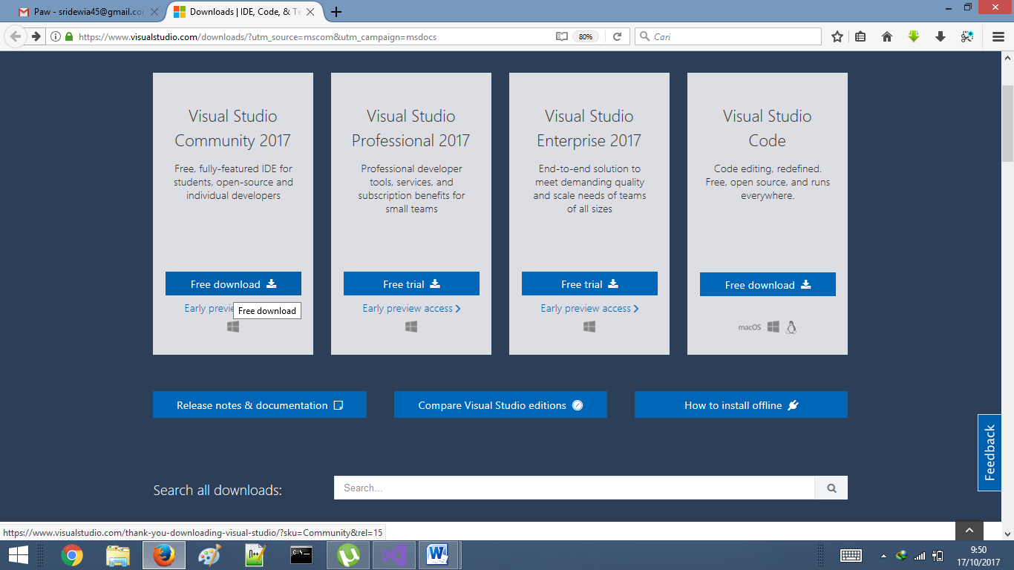

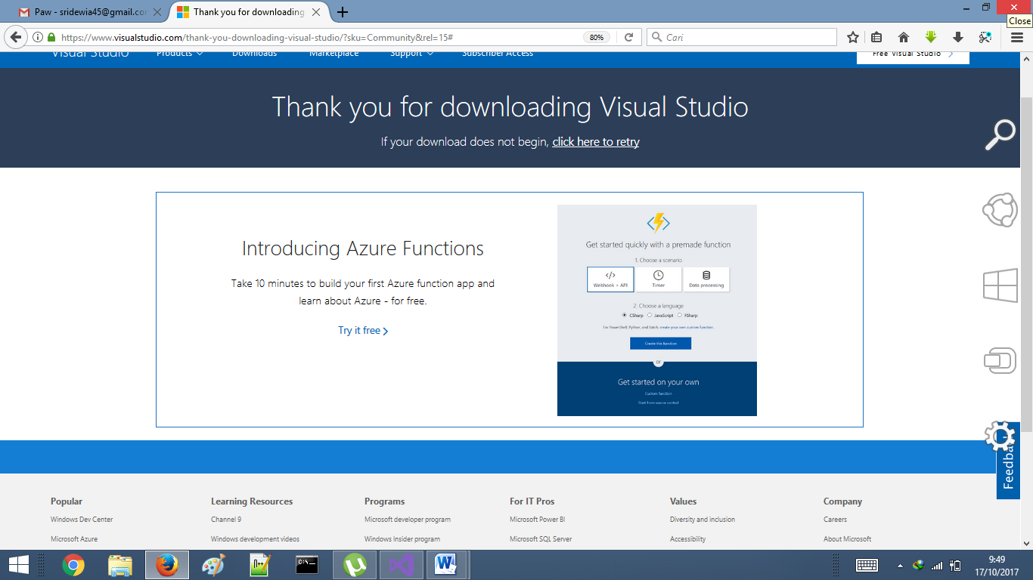

Setelah terinstall, setujui Lisensi dan Continue.

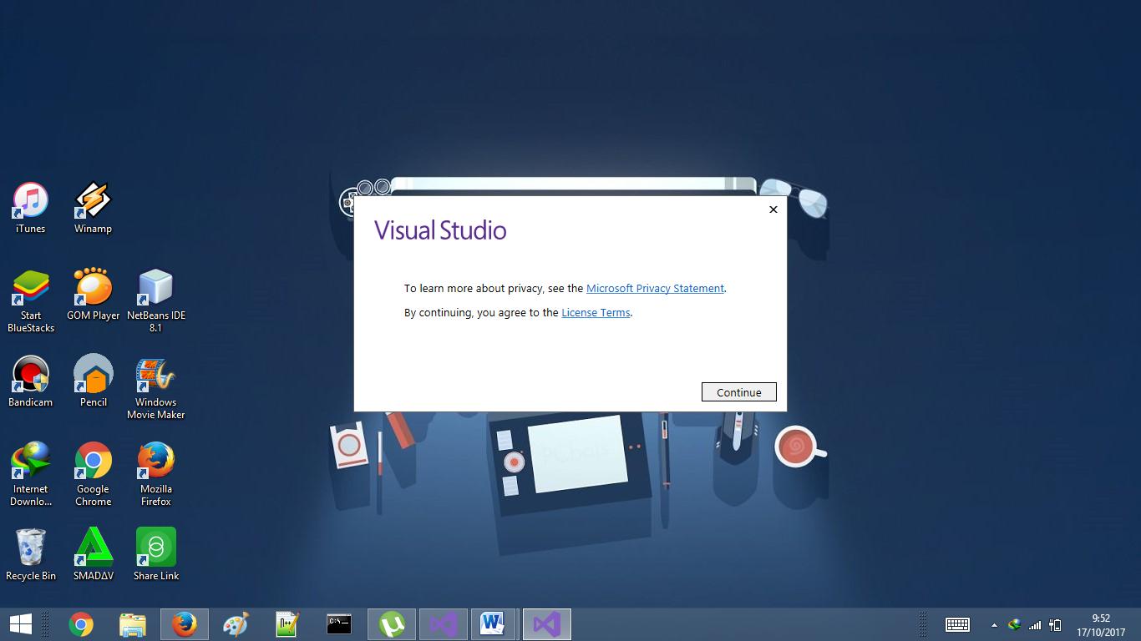

Setelah di continue, pilih Install untuk Community Version dan tunggu hingga Instalasi IDE selesai. Kemudian akan muncul gambar seperti dibawah ini, untuk isntalasi package silahkan centang pada box ;

* .NET desktop development
* ASP.NET and web development
* Data storage and processing

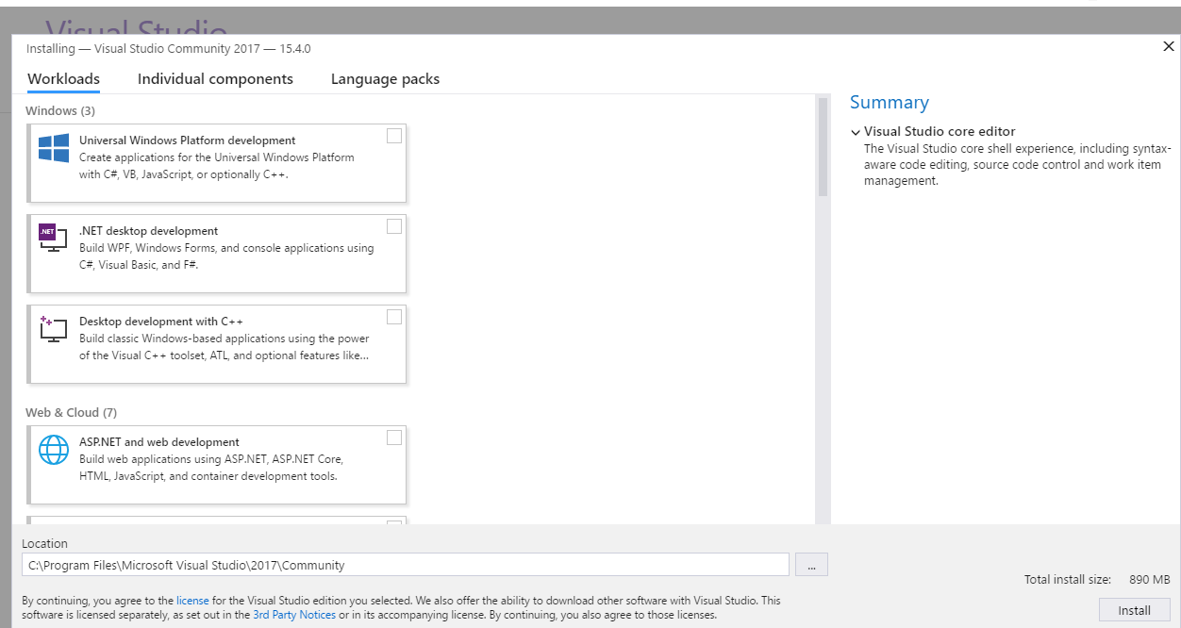

Install package yang telah dicentang dan tunggu hingg instalasi selesai.

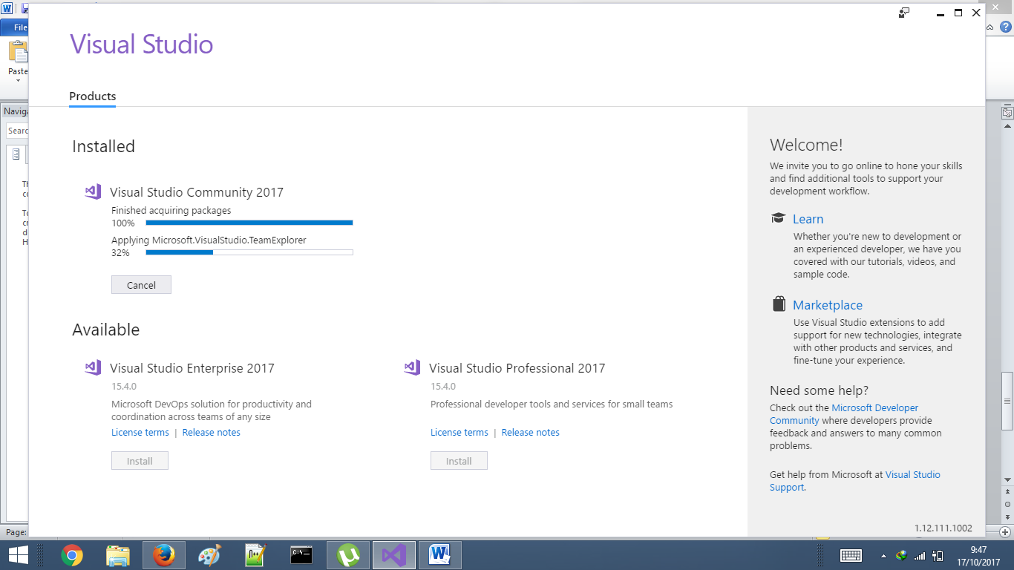

Launch Visual Studio yang telah terinstal dengan packagenya, maka Visual Studio Community Version 2017 siap digunakan.

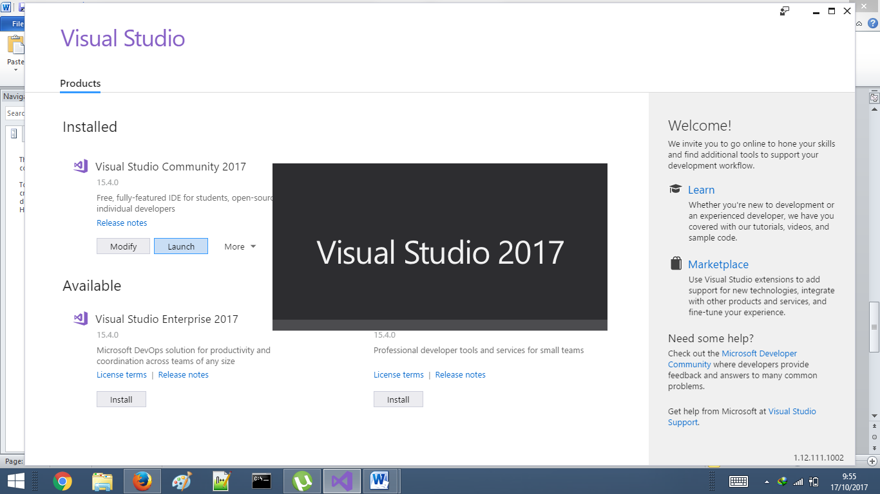

Apabila muncul notifikasi seperti ini pada proses instalasi, silahkan sign in/sign up menggunakan akun google yang aktif.

